小一·今日动态
｜2024.5.24
-来园情况-
今天是星期五，晴。在园18人，7人请假。
来园的宝宝们能热情的和老师打招呼，还能绕好水杯带，放好自己的物品。
今天的点心是：牛奶、奶味方块。来园的小朋友们能全部喝完并打卡。
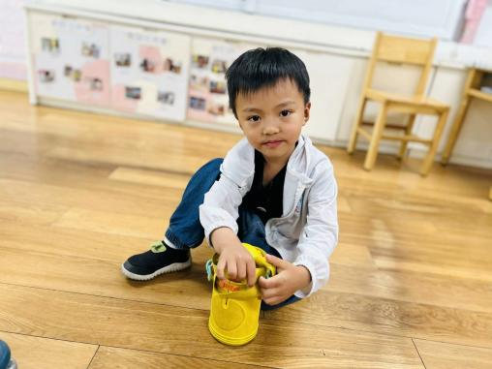 | 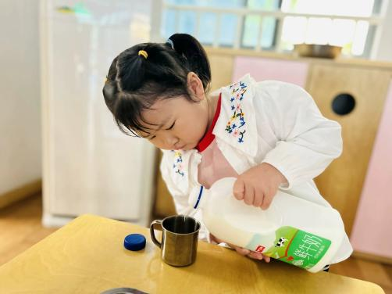 | 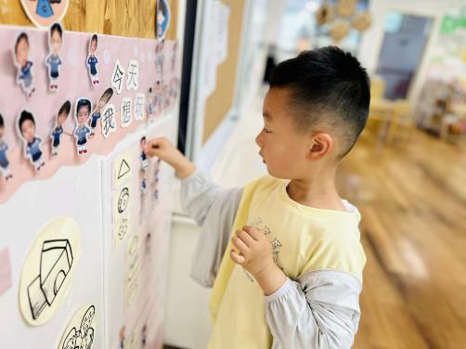
瞧，我们的水杯带绕的越来越好了，非常稳固哦，这样我们的水杯就不会打结啦。 | 香喷喷的牛奶配上脆脆的饼干，真美味呀！我们现在倒牛奶倒得越来越好了。 | 游戏之前我们要做好计划哦，根据人数和喜好进区域玩游戏。这已经成为我们的习惯啦！
-户外活动-
外面的太阳很好，暖洋洋的，今天我们来到了滑滑梯进行游戏。
小朋友们累了能主动喝水休息，热了会自己擦汗，有很强的自我服务意识哦！
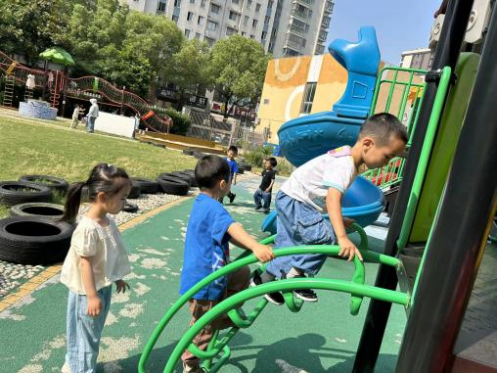 | 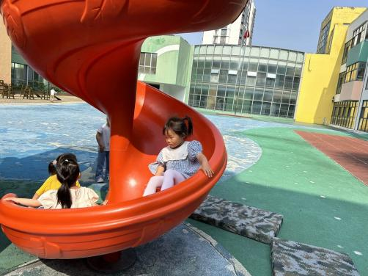 | 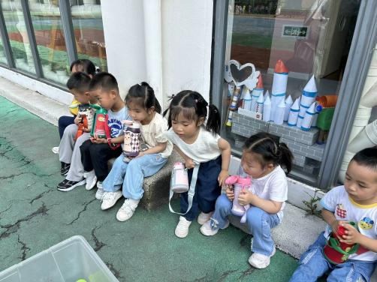
-集体活动-
社会：有用的大拇指
大拇指是五个手指中最重要的指头，它在手的活动中起着很大的作用。这节活动主要是通过一系列的游戏感知大拇指的重要性，进一步萌发保护手的意识。
在开展《我有一双小小手》的主题中，我们已经引导幼儿初步了解了手的特征，知道每个人都有一双手，每个手有五个手指头，并且能知道每个手指的名称，小朋友还特别喜欢用手指做游戏，但孩子们对于每个手指的作用还不是很了解。因此，设计本次活动让孩子在体验的过程中感知大拇指的重要，从而知道保护好自己的手。
-午餐时光-
今天的午餐是：玉米饭、茶树菇甜椒炒牛柳、山药木耳炒莴笋、菠菜鱼丸汤。
水果是：香蕉、葡萄。下午的点心是：咸粥。
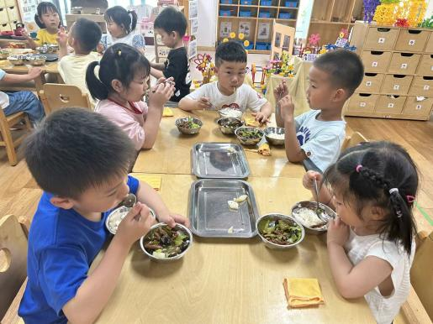 | 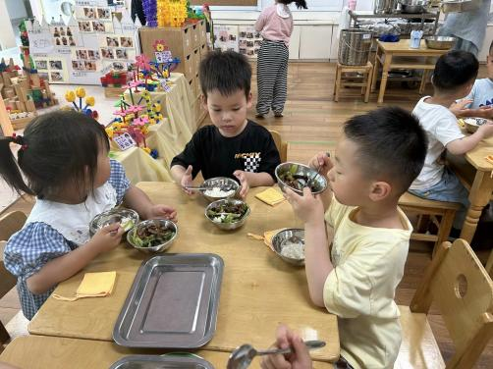 | 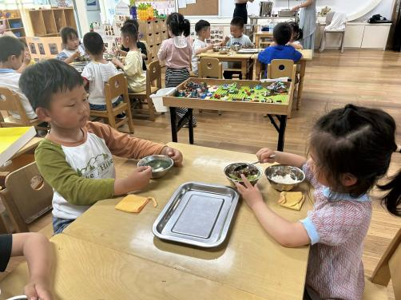
吃饭时我们也能小腰挺直做好哟 | 一口菜，一口饭，荤素搭配哟！ | 毛巾叠叠好，细嚼慢咽很重要!
-温馨提示-
1.最近气温逐渐上升，家长们请合理给孩子搭配衣服。如有身体不适请及时告知。
2.由于户外活动量大，大家可以给孩子准备一条汗巾更换。
- end -
在一起的点滴都值得记录
我们｜小一班｜在一起

